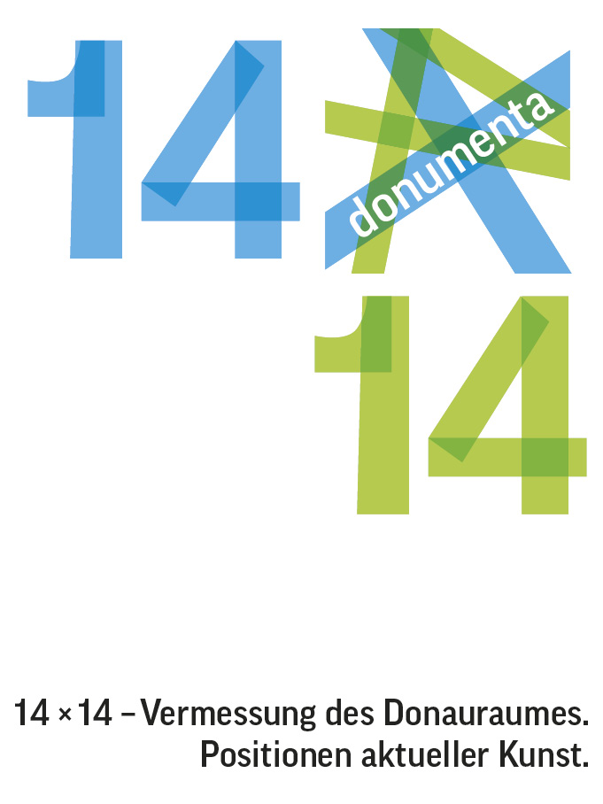
Presseinformation
12. Mai 2014

14 x 14 — Vermessung des Donauraumes.

— Momentaufnahmen. — Fotografische Positionen.

- 17. Mai bis 3. August 2014, Edwin Scharff Museum Neu-Ulm
- 28. August bis 29. September 2014, Museum of Contemporary Art of Vojvodina, Novi Sad (Serbien)
- Weitere Stationen: Pecs (Ungarn) und Wien (Österreich)

Regensburg / Neu-Ulm / Novi-Sad – Die donumenta unter Leitung der Künstlerin und Kuratorin Regina Hellwig-Schmid realisiert einen Ausstellungsreigen durch ausgewählte Länder des Donauraumes. Im Zentrum stehen fotografische und filmische Postionen herausragender Künstlerinnen und Künstler aus dem Donauraum.
donumenta
Alexandra Karabelas
Patrizia Schmid-Fellerer
Atelier am Wiedfang
93047 Regensburg
Tel. +49 941 55133
Fax: +49 941 5998320
presse@donumenta.de
tanz_denken@yahoo.de
www.donumenta.de

Die donumenta, eine der renommiertesten Initiativen für aktuelle Kunst und Kultur im und aus den Ländern des Donauraumes, setzt ihre erfolgreiche Arbeit der Vernetzung und Vertiefung des künstlerischen Dialogs im 12. Jahr ihres Bestehens fort. Im Zentrum stehen derzeit jene herausragenden Künstlerinnen und Künstler, die vor zwei Jahren die Jubiläumsausstellung der donumenta zum Abschluss der Länderfestivals in Regensburg geprägt haben.

Kuratiert von Regina Hellwig-Schmid, sind konkret ab 17. Mai bis 3. August 2014 zunächst im Edwin Scharff-Museum in Neu-Ulm und anschließend ab 28. August im Museum of Contemporary Art of Vojvodina in Novi Sad, Serbien jeweils 14 fotografische Positionen zeitgenössischer, international renommierter Künstlerinnen und Künstler aus den 14 Ländern des Donauraumes zu sehen. 2015 wird die Ausstellung in Pecs, Ungarn, sowie in Wien, Österreich, gezeigt werden. Über Orte und Zeiträume werde aktuell noch verhandelt, so Hellwig-Schmid.

Die Ausstellung trägt den Titel „14 x 14 – Vermessung des Donauraumes. – Momentaufnahmen. – Fotografische Positionen“. Sie bündelt Momentaufnahmen und neue fotografische und filmische Arbeiten von Künstlerpersönlichkeiten, die in den vergangenen Jahren mit ihrem malerischen, filmischen oder bildhauerischen Werk auf internationalem Parkett reüssierten.
Mit der Formel „14 x 14 – Vermessung des Donauraumes“ hatte Regina Hellwig-Schmid vor zwei Jahren eine Einladung an die Künstler ausgesprochen durch deren Kamera individuelle, europäische und globale Wirklichkeiten und Utopien in ihren jeweiligen Heimatländern sichtbar zu machen und zu reflektieren.
In jedem Land, in dem die Ausstellung nun in neuer Ordnung gezeigt wird, werden eine oder mehrere künstlerische Positionen herausgehoben behandelt. Im Edwin Scharff-Museum Neu-Ulm bespielen neben István Czákány, Magdalena Jetelová oder Biljana Djurdjević der Künstlerzwilling Borsos Lőrinc aus Ungarn (Malerei) und der österreichische Medienkünstler Julian Palacz als special guests jeweils einen eigenen Raum. In Novi-Sad wird die international erfolgreiche serbische Malerin Biljana Djurdjević neue filmische Arbeiten erstmals der Öffentlichkeit vorstellen. Die Schwerpunkte der Ausstellung in Pecs, Ungarn, und in Wien, Österreich, werden aktuell erarbeitet.

(2.225 Zeichen o. LZ)

======================

Stationen der Ausstellung „14 x 14 - Vermessung des Donauraumes. – Momentaufnahmen. – Fotografische Positionen.“:

I.

Edwin Scharff Museum, Petrusplatz 4, 89231 Neu-Ulm Tel. 0731-7050 2555

Eröffnung: 16. Mai 2014, 19 Uhr, Ausstellungsdauer: 17. Mai bis 3. August 2014

Öffnungszeiten: dienstags und mittwochs von 13 bis 17 Uhr, donnerstags bis samstags von 13 bis 18 Uhr und sonntags von 10 bis 18 Uhr.

Künstler: Ivan Bazak, Pavel Brăila, Anetta Mona Chişa & Lucia Tkáčová, Alexandra Croitoru, István Csákány, Biljana Djurdjević, Igor Grubić, Pravdoliub Ivanov, Magdalena Jetelová, Mladen Miljanović, Julian, Palacz, Lazar Pejović, Tadej Pogačar und Herbert Stolz.

Eine Pressevorbesichtigung mit Regina Hellwig-Schmid und den Künstlern Julian Palacz sowie Borsos Lőrinc findet am Donnerstag, 15. Mai, um 14 Uhr statt.
Für weitere Informationen stehen Dr. Helga Gutbrod oder Karin Seyferth gerne unter der Rufnummer 0731 / 7050 2520 zur Verfügung.
Die Ausstellung wird von einem vielfältigen Rahmenprogramm begleitet.

www.edwinscharffmuseum.de
II.

Museum of Contemporary Art of Vojvodina in Novi Sad, Serbien
Museum of Contemporary Art of Vojvodina
Dunavska 37, Novi Sad, Serbia
www.msuv.org

Eröffnung: 27. August 2014, 19 Uhr, Ausstellungsdauer: 28. August bis 29. September 2014

Künstler: Ivan Bazak, Pavel Brăila, Anetta Mona Chişa & Lucia Tkáčová, Alexandra Croitoru, István Csákány, Biljana Djurdjević, Igor Grubić, Pravdoliub Ivanov, Magdalena Jetelová, Mladen Miljanović, Julian, Palacz, Lazar Pejović, Tadej Pogačar und Herbert Stolz.

Special Guest: Biljana Djurdjević / Andrea Palasti

Foto: Abdruck honorarfrei
Anetta Mona Chişa & Lucia Tkáčová
Two Woman on the Road (self-portraits as Eastern European girls)
2012
Photography

BORSOS LŐRINC:
Rosa Hybrida
oil and acrylic on canvas, wooden board
20x30x5 cm
2014
Foto: László KISS

Julian Palacz
Surveillance Studies #1,
Eine Überwachungskamera vollzieht die Bewegung der zu Überwachenden ab.
Laser-Plot, TFT-Bildschirm
150x90 cm
2013

